# Matlab 中两种不同的清理变量、显示窗口或图形的命令：

一、比较重要的清理：清除变量命令：clear说明：运行m文件之前一般都需要该命令，否则可能出错。

二、比较常用的清理：清理当前命令窗口命令：clc说明：clc 代表 clear command window，即清空当前的 command window窗口，也就是清屏。注意，只是清屏，而并未清除内存中的变量。

Matlab中矩阵的行列下标由1开始

Matlab函数名必须与文件名一致

s=-5:1:5;

t=-5:1:5;

r=s.^3-t.^3+3*s.^2+3*t.^2-9*s

%行向量s与列向量t对应位运算，共11个结果 r =195 132 81 42 15 0 -3 6 27 60 105

res_max=[s(r==max(r(:))) t(r==max(r(:))) max(r())] %在行向量r中找最大值 res_max = -5 -5 195

res_min=[s(r==min(r(:))) t(r==min(r(:))) min(r())] %在行向量r中找最小值 res_min = 1 1 -3

k=0:1:10

ones(1,11)-k

(ones(1,11)-k).^3

%输出结果：

k = 0 1 2 3 4 5 6 7 8 9 10

ans =1 0 -1 -2 -3 -4 -5 -6 -7 -8 -9

ans =1 0 -1 -8 -27 -64 -125 -216 -343 -512 -729

x=zeros(a, b) %生成a行b列的0矩阵

fix朝零方向取整，如fix(-1.3)=-1; fix(1.3)=1

例如：x=[1,2,3;4,5,6]是一个2*3的矩阵，则：

d = size(X); %返回矩阵的行数和列数，保存在d中

[m, n] = size(X)%返回矩阵的行数和列数，分别保存在m和n中

m = size(X, dim);%返回矩阵的行数或列数，dim=1返回行数，dim=2返回列数

std（A）函数求解的是最常见的标准差，此时除以的是N-1。

注意：此函数命令不能对矩阵求整体的标准差，只能按照行或者列进行逐个求解标准差，默认情况下是按照列。

在MATLAB主窗口中输入std(A) 回车，结果如下：

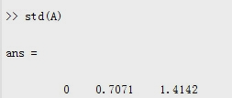

输出的是每一列的标准差。

B = repmat(A, m, n ) %%将矩阵 A 复制 m×n 块，即把 A 作为 B 的元素，B 由 m×n 个 A 平铺而成。B 的维数是 [size(A,1)*m, (size(A,2)*n]

[V,D]=eig(A)：求矩阵A的全部特征值，构成对角阵D，并求A的特征向量构成V的列向量 V-1AV=D 且V中特征向量的长度都为1 如果A为实对称矩阵，则V还为正交矩阵

E=eig(A)：求矩阵A的全部特征值，构成向量E

如果A为向量norm(A,p)返回向量A的p范数。即返回 sum(abs(A).^p)^(1/p)

norm(A)返回向量A的2范数，即等价于norm(A,2)。

a=[1,-1,2,-1;-1,1,3,-2;2,3,1,0;-1,-2,0,1];

[arr,value]=eig(a)

>>

arr =

0.4412 -0.2042 -0.8328 0.2647

0.6012 0.1266 0.4853 0.6221

-0.5683 0.4886 -0.2227 0.6234

0.3477 0.8388 -0.1462 -0.3927 %arr为正交矩阵

value =

-3.7266 0 0 0

0 0.9416 0 0

0 0 1.9420 0

0 0 0 4.8430

# imread()、imshow()

rgbMatrix=imread('E:\matlab_m_file\cat.jpg'); %读彩色图

image=rgb2gray(rgbMatrix); %转化为灰度图矩阵

figure,imshow(image) %将灰度图矩阵显示为图像

imshow总是在当前窗口中显示一幅图像，如果用户想连续显示两幅图像，那么第二幅图像就会替代第一幅图像。为了避免图像在当前窗口中的覆盖现象，在调用imshow函数显示下一幅图像之前可以使用figure命令来创建一个新的窗口

  imread() 返回的图像类型是uint8类型， 这时用imshow显示图像的时候， imshow会认为输入矩阵的范围在0-255， 如果imshow的参数为double类型的，那么imshow认为输入矩阵的值为0-1.

     很多时候需要将图像转换为double类型的， 但是转换以后直接使用imshow显示的是一片白色， 是因为当imshow显示图像的时候， 会认为double类型的图像矩阵的范围在0-1， 超过1的像素值当作1处理， 这样就是几乎所有的像素都是白色。

imshow(image/256)

imshow(uint8(image))是按照256级灰度显示image的绝对数据。0表示黑色，255表示白色，image中大于255的值强制为255。   
 imshow(image,[])，将image中的最小值看作0(black)，最大值看作255(white) -->增加图像的对比度。

matlab figure窗口设置：

figure('PropertyName',propertyvalue,...)

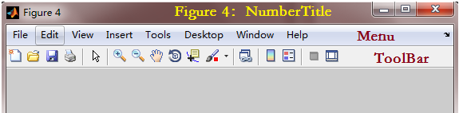

figure('NumberTitle', 'on', 'ToolBar', 'none', 'Menu', 'none')，则



hold on 和hold off，是相对使用的

前者的意思是，你在当前图的轴（坐标系）中画了一幅图，再画另一幅图时，原来的图还在，与新图共存，都看得到

后者表达的是，你在当前图的轴（坐标系）中画了一幅图，此时，状态是hold off,则再画另一幅图时，原来的图就看不到了，在轴上绘制的是新图，原图被替换了('NumberTitle', 'off', 'ToolBar', 'none', 'Menu', 'none')

求灰度直方图：

image=imread('E:\matlab_m_file\Lena.jpg');

figure,imhist(image); %求直方图，imhist

[X, map] = imread(...) reads the indexed image in filename into X and its associated colormap into map. Colormap values in the image file are automatically rescaled into the range [0,1].

info = imfinfo('E:\matlab_m_file\lol.gif')返回一个结构体保存图形文件信息，如果是包含n个帧的gif图，则返回一个结构体数组。info(3) 返回gif文件中的第三个图像的信息

gcf 返回当前Figure 对象的句柄值

gca 返回当前axes 对象的句柄值

Figure 用来显示图形和用户界面的窗口

Axes 在窗口中显示图形的轴

Image 二维像素基础图

set(gca,'position',[0.5 0.5 0.7 0.7]); 其中前面两个0.5表示坐标轴的xy初始位置，后面两个0.7表示坐标轴的长度和宽度

figure();

x=[1,2,3,4,5,6];

plot(x);

pos=get(gcf,'position')

x=get(gca,'position')

set(gca,'position',[0.2 0.2 0.3 0.3]);

y=get(gca,'position')

%结果：

pos =

403 246 560 420

x =

0.1300 0.1100 0.7750 0.8150

y =

0.2000 0.2000 0.3000 0.3000

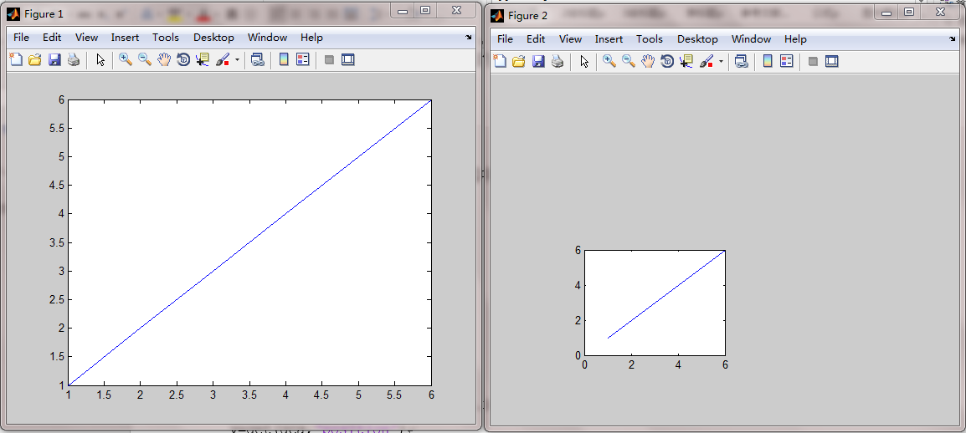

matlab中显示语句：

str=sprintf('the %d persons',2)

%执行结果：

str =

the 2 persons

hold on;

for i=1:len

i

[Ii,cmap]=imread('E:\matlab_m_file\lol.gif','frame',i); %读取gif的第i帧image

F(:,i)=im2frame(flipud(Ii),cmap); %flipud矩阵的行倒序，im2frame(X,map)将image转换为视频的帧

end

size(F)

movie(F,20);%movie(M,n)，将矩阵M中的动画帧播放n次

b =

1 3 5

2 4 6

7 8 9

1 3 5

>> [x,y]=find(b==3)

x =

1

4

y =

2

2

# 三角函数

sin、cos、tan等都是以弧度为单位的，如果想用角度有两种方法。  
一种是用sind、cosd、tand等，他们是角度为单位的   
另一种就是用deg2rad将角度转换为弧度。   
下面是例子，四个式子的值是一样的。

sin(pi/6)   
sind(30)   
sin(deg2rad(30))   
sind(rad2deg(pi/6))

# 卷积、相关

矩阵的卷积：

>> a=[1,4,5;2,5,6;3,5,6;7,8,9];

>> b=[1,2,3;5,6,7];

>> conv2(a,b)

另，一维卷积函数conv(a,b)

A=[1,2,3,4,5,6,7,8,9];

H=[-1,0,1];

conv2(A,H,'same')

imfilter(A,H,'conv') %卷积运算

imfilter(A,H) %默认相关运算

Sobel=fspecial('sobel') %生成的是滤波器的相关算子的核，而不是卷积算子

Prewitt=fspecial('prewitt') %生成的是滤波器的相关算子的核，而不是卷积算子

A=[1,3,7];

H=[2,5,1,3];

AconvH=imfilter(A,H,'conv') %卷积运算